Title: Торт в стиле Тиффани на заказ
Description: Заказать элегантный торт, выдержанный в стилистике Тиффани на день рождения. Изысканный и элегантный стиль и классические цветовые решения – лучшее решение для вашего праздника.

<h1>Торт, выполненный в стиле Тиффани – свидетельство хорошего вкуса</h1>
Заказывая торт в стиле Тиффани, вы совершаете путешествие в 50-е – время ретро, безумных вечеринок и элегантных платьев.
Этот стиль, в силу сдержанности, скромности и элегантности, никогда не выйдет из моды. На каждом праздничном столе, вне зависимости от того, к какому событию приурочено мероприятие, такой торт будет выглядеть весьма уместно и гармонично.
<h2>Чем примечателен внешний вид?</h2>
Торт, выполненный в стиле Тиффани, должен соответствовать общепринятому цветовому канону. Чтобы десерт был максимально близок к всемирно известному оригиналу, его необходимо выполнить в определенной цветовой гамме.
Среди цветов и оттенков, которые допустимы к использованию, находятся следующие: мятный, голубой, бирюзовый или черно-белый. Приемлемо использовать, в качестве контраста, легкие шоколадные цвета.
Если к цветовому оформлению изделия относятся крайне щепетильно, то вот с формой вполне свободно можно поиграть. Заказчик может самостоятельно определить форму:
- Круг.
- Квадрат.
- Подкова.
- Сердце.
Так, весьма распространенным вариантов оформления десерта является стилизация под известные коробочки от Tiffany&Co.
Коробки, выполненные в классической цветовой гамме, могут быть расположены произвольно (в зависимости от пожеланий заказчика). Можно скомбинировать несколько модулей торта разных размеров, декорировав их съедобными ленточками. Такой дизайн будет весьма удачно сочетать в себе минимализм и роскошь.
Украшается изделие шоколадной или белой мастикой, которая будет не только красивой, но еще и вкусной. В качестве материала для формирования украшений, можно также использовать атласную ткань. Такой декор выглядит весьма уместно, стильно, воздушно и крайне необычно.
Можно украсить торт объемными цветами из крема или мастики, также можно нарисовать определенный узор на специальной кулинарной бумаге. Чтобы торт выглядел максимально легко и нарядно, можно использовать для декорирования живые цветы.
Кроме того, в зависимости от времени года, десерт можно дополнительно украсить разнообразными атрибутами: снежинками, лепестками цветов, фигурками. Такой торт, индивидуально изготовленный под определенное событие, непременно поразит гостей уникальностью.
По желанию клиента, наши мастера-кондитеры могут дополнительно декорировать торт фотографией именинника или картинкой, которую выберет сам заказчик. Такой торт будет излучать индивидуальность, что непременно порадует виновника торжества.
<h2>Почему это модно?h2>
Торт – визитная карточка дня рождения. Гости, чего уж тут скрывать, буквально с момента своего прихода, с нетерпением ожидают, когда в пышно убранный зал внесут восхитительный торт.
Торт в стиле Тиффани сейчас действительно в тренде. Цветовые решения, которые характерны для этого стиля, являются неизменными символами нежности, романтики и элегантности.
Такой десерт станет отличным подарком для молодой девушки или вполне зрелой женщины. Ведь, вне зависимости от возраста, прекрасный пол склонен во всем видеть эстетику, во всем отыскивать романтический подтекст.
Если вкус кондитерского изделия может оставаться вне моды, то его внешний вид, дабы добиться восхищенных взглядом гостей, должен всегда находиться «в пределах тренда».
Такой торт выглядит не только модно, но еще и весьма свежо, необычно, стильно и невероятно мило.
<h2>Почему именно мы?</h2>
Наша кондитерская далеко не первый год занимается изготовлением десертов любой сложности. В силу опыта и перманентного стремления к совершенствованию, на данный момент для наших мастеров-кондитеров не существует невыполнимых задач.
Именно наши мастера могут предложить своим клиентам то, на что другие окажутся неспособными.
Занимаясь изготовлением уникальной продукции, наши мастера используют только натуральные продукты, что делает кондитерские изделия невероятно вкусными и безопасными как для взрослых, так и для детей.
Будьте уверенны, что даже самые яркие краски и фигурки причудливых форм, украшающие ваш торт, изготовлены из полностью безопасных ингредиентов.
Мы готовы предложить вам широкий выбор самых разнообразных модификаций торта в стиле Тиффани. Все готовые варианты оформлены в удобный и содержательный каталог. Там вы найдете классические варианты, весьма необычные, лишь отдаленно напоминающие шаблонный вариант, торты с наличием определенной атрибутики.
Если же вы захотите поделиться с нами собственным виденьем известного торта, наши мастера помогут вам составить проект будущего изделия.

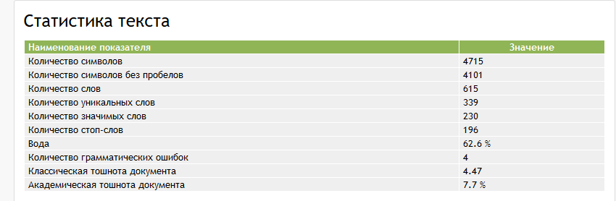

Название статьи | Кол-во символов | Уникальность | Тошнота (классическая)
Торт, выполненный в стиле Тиффани – свидетельство хорошего вкуса | 4101 | 99%

